Universidad Central del Ecuador
Facultad de Comunicación Social
Maestría en Comunicación Audiovisual – Tercera Cohorte
Tecnologías de la Comunicación
Quito DM, 15 de septiembre de 2019
David Herrera
Alejandra Vallejo
La economía del conocimiento en cifras
5.1 Las marcas más valiosas del mundo
1 ¿Cuáles son las diez marcas en el top ten de cada estudio?
Estudio Forbes
TOP | MARCA | AVALÚO (BILLONES USD) | TOP | MARCA | AVALÚO (BILLONES USD)
1 | Apple | $205.5 B | 6 | Coca-Cola | $59.2 B
2 | Google | $167.7 B | 7 | Samsung | $53.1 B
3 | Microsoft | $125.3 B | 8 | Disney | $52.2 B
4 | Amazon | $97 B | 9 | Toyota | $44.6 B
5 | Facebook | $88.9 B | 10 | McDonald's | $43.8 B
Estudio Kantar Millward Brown
TOP | MARCA | TOP | MARCA
1 | Amazon | 6 | Facebook
2 | Apple | 7 | Tencent
3 | Google | 8 | McDonald’s
4 | Microsoft | 9 | AT&T
5 | Visa | 10 | IBM
Estudio Interbrand
TOP | MARCA | TOP | MARCA
1 | Apple | 6 | Samsung
2 | Google | 7 | Toyota
3 | Amazon | 8 | Mercedes Benz
4 | Microsoft | 9 | Facebook
5 | Coca-Cola | 10 | McDonald’s
2.- ¿Cuántas marcas emblemáticas de la Economía del Conocimiento (Google, Apple, Amazon, Facebook, por ejemplo) figuran en el top ten?
Estudio Forbes
TOP | MARCA | AVALÚO (BILLONES USD) | TOP | MARCA | AVALÚO (BILLONES USD)
1 | Apple | 205.5 | 6 | Samsung | 53.1
2 | Google | 167.7 | 7 | AT&T | 41.3
3 | Microsoft | 125.3 | 8 | Intel | 38.8
4 | Amazon | 97 | 9 | Cisco | 34.5
5 | Facebook | 88.9 | 10 | Oracle | 32.2
Estudio Kantar Millward Brown
TOP | MARCA | TOP | MARCA
1 | Amazon | 6 | Alibaba Group
2 | Apple | 7 | Tencent
3 | Google | 8 | AT&T
4 | Microsoft | 9 | Verizon
5 | Facebook | 10 | IBM
Estudio Interbrand
TOP | MARCA | TOP | MARCA
1 | Apple | 6 | Facebook
2 | Google | 7 | Intel
3 | Amazon | 8 | IBM
4 | Microsoft | 9 | Cisco
5 | Samsung | 10 | Oracle
3.- ¿Cuántas marcas europeas figuran en el listado de las 100 marcas más valiosas en el estudio de Interbrand?

De las 100 mejores marcas globales del mundo, 36 son europeas y 27 han crecido en valor de marca. Sus orígenes son diversos (Alemania, Francia, Suecia, Reino Unido, España, Países Bajos, Suiza, Italia, Dinamarca) como lo son los sectores en los que operan principalmente: automoción, lujo, tecnología, electrónica, servicios financieros, diversificado, FMCG, y energía. En su suma, estas marcas europeas representan 428,557 $ m USD, o el 23% del valor total de la marca de las Mejores Marcas Globales, un aumento del 2.86% interanual.

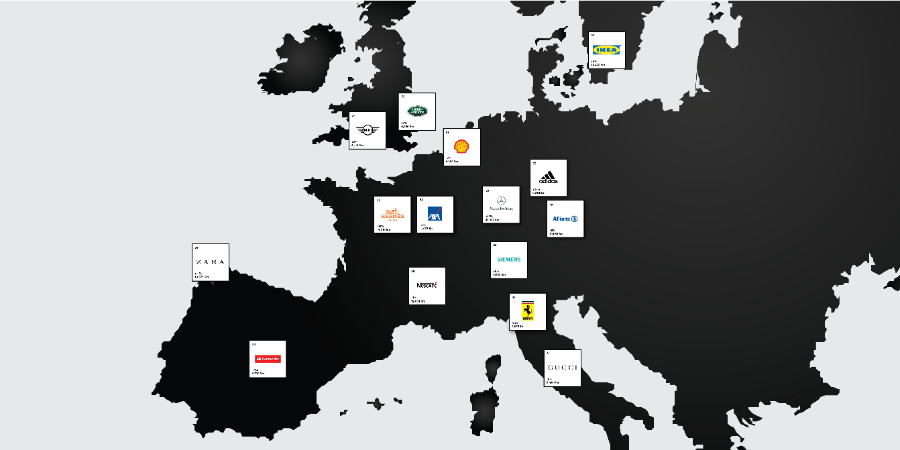
4.- ¿Cuántas marcas asiáticas figuran en el listado de las 100 marcas más valiosas en el estudio de BrandZ (Kantar Millward Brown)?

Las principales marcas asiáticas
TOP | MARCA | TOP | MARCA
1 | Alibaba Group | 11 | JD
2 | Tencent | 12 | NTT
3 | China Mobile | 13 | DiDi
4 | ICBC | 14 | Xiaomi
5 | Moutai | 15 | Meituan
6 | Pingan | 16 | Agricultural Bank Of China
7 | Toyota | 17 | Haier
8 | Huawei | 18 | AIA
9 | China Construction Bank | 19 | Tata
10 | Bai Du | 20 | BCA

5.- ¿Cuántas marcas latinoamericanas figuran en el listado de las 100 marcas más valiosas en el estudio de Forbes?
No está posicionada ninguna marca latinoamericana en el estudio Forbes

5.2 Competitividad digital de las naciones (Foro Económico Mundial 2017-2018).
1.- ¿En qué posición fue ubicado Ecuador con 137 países?

El Ecuador se encuentra en el puesto 97 del Ranking sobre la competitividad digital de las naciones realizado en el año 2016 -2017 a 137 naciones.

2.- ¿Cuáles son las variables consideradas en el estudio?

Las variables que nos plantea el Estudio de GLOBAL COMPETITIVENESS INDEX sobre la competitividad digital de las naciones realizado en el Foro Económico Mundial 2017-2018 señala las siguientes variables:

Instituciones | eficiencia del mercado de bienes
Infraestructura | eficiencia del mercado laboral
entorno macroeconómico | desarrollo del mercado financiero
salud | disponibilidad tecnológica
educación primaria | tamaño del mercado
educación superior | sofisticación empresarial
capacitación | innovación

3.- Comparar las evaluaciones asignadas a Ecuador con algún país

Por su puntaje en el ranking, 3.91, Ecuador puede ser comparado con Laos y Bangladesh. Ecuador perdió posición de 6 puntos con respecto al estudio anterior al igual que Laos, pero este solo en 3 puntos. Bangladesh, por su parte, ascendió 7 puntos con respecto al estudio anterior. Honduras con puntaje de 3.92, también es importante para comparar puesto que, junto con Ecuador, han retrocedido en puntaje con respecto al estudio anterior, 8 puntos con respecto a Honduras y 6 con respecto a Ecuador.
5.3 libertad de expresión en internet
1.- ¿Cuántas naciones fueron evaluadas en el estudio?

Freedom in the World es un informe global anual sobre los derechos políticos y las libertades civiles, compuesto por calificaciones numéricas y textos descriptivos para cada país y un grupo selecto de territorios. La edición de 2019 cubre desarrollos en 195 países y 14 territorios desde el 1 de enero de 2018 hasta el 31 de diciembre de 2018.

2.- ¿Qué porcentaje de naciones fueron consideradas como libres, parcialmente libres y no libres?

3.- ¿Qué naciones en el continente americano fueron consideradas parcialmente libres y no libres?
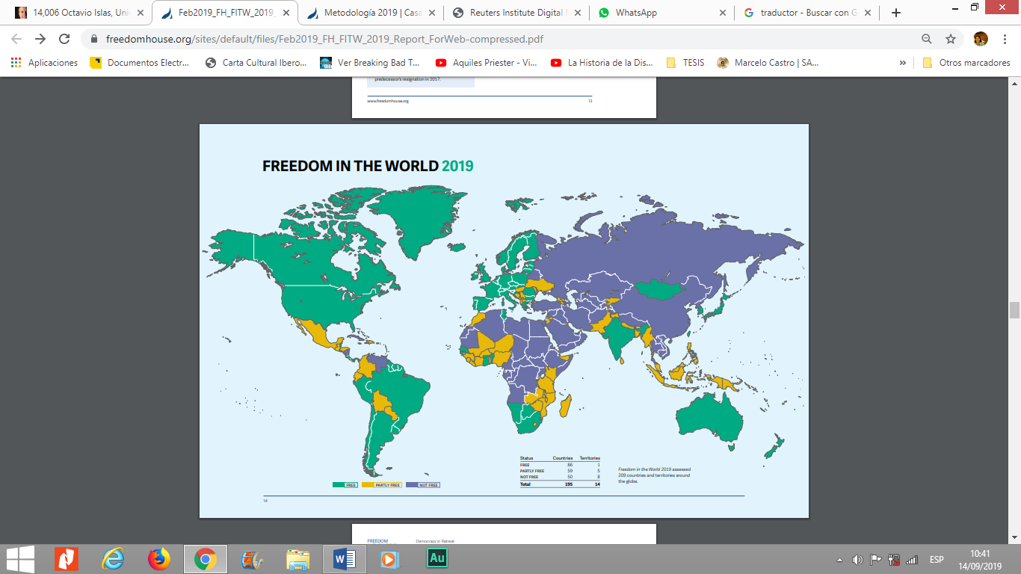

4.- ¿En qué posición fue ubicado Ecuador (tabla p.16)?

Ecuador se encuentra en la posición 67. En este cuadro puede evidenciarse además, que los derechos políticos y las libertades civiles disminuyeron en 68 países mientras que solo 50 países obtuvieron ganancias. Los derechos políticos y las libertades civiles disminuyeron en 68 países, mientras que solo 50 países obtuvieron ganancias.

5.- Principales hallazgos del estudio

El informe se basa en una encuesta a más de 75,000 personas en 38 mercados, junto con investigación cualitativa adicional, que juntos lo convierten en el comparativo continuo más completo estudio del consumo de noticias en el mundo. El informe se centra en el progrso de los nuevos modelos de negocio en línea pagada, la confianza y la información errónea, el impacto del populismo, el cambio a aplicaciones de mensajería privadas y el aumento de los podcasts.

Netflix, Spotify, Apple Música y Amazon Prime están generando miles de millones de dólares a través de servicios Premium, cuenta con 150 millones de suscriptores.

El número de personas que acceden a las noticias a través de las redes sociales ahora es relativamente estable en la mayoría de los países. Sin embargo, la relación entre las noticias y las redes sociales continúa evolucionando. Facebook ha declarado que los mensajes privados, las historias efímeras y los grupos pequeños se encuentran ahora entre las áreas de comunicación en línea de más rápido crecimiento, y ha reenfocado su estrategia de privacidad y cifrado. Las personas pasan menos tiempo con redes relativamente abiertas como Facebook y más tiempo con más aplicaciones de mensajería privada como WhatsApp, Facebook Messenger, Viber y Telegram. También los están usando más para las noticias.

Al observar nueve países con diferentes niveles de actividad en las redes sociales (EE. UU., Reino Unido, España, Irlanda, Turquía, Malasia, Australia, Canadá y Brasil), encontramos que la mayoría de los usuarios de Facebook y WhatsApp son miembros de uno o más grupos activos. Dos tercios (63%) de los usuarios de Facebook y tres cuartos (76%) de los usuarios de WhatsApp, dicen que usaron un grupo durante el mes anterior a la encuesta.

Nuestros datos resaltan que los jóvenes dependen mucho de los dispositivos móviles y pasan mucho tiempo con una variedad de redes sociales diferentes. Como tal, gran parte de su uso de medios es bajo demanda y curado / personalizado algorítmicamente. El problema para los editores es que esto significa que las marcas de noticias individuales tienden a desempeñar un pequeño papel en la vida de los jóvenes.

6.- Principales hallazgos (2.3, 2.4, 2.5).

2.3 Ascenso del populismo y las consecuencias para el uso de medios y noticias

A medida que los partidos políticos tradicionales se desvanecen, los populistas ganan terreno. En respuesta, la gente ha comenzado a identificar la razón por lo que algunos han recurrido a los medios de comunicación. Es necesario comprender cómo se da el acceso a los medios, y sobre todo a las noticias, para entender el accionar político de los individuos.

Principales fuentes de noticias por posición política: Europa – Estados Unidos
Tv: 46% populistas - 40% no populistas
Radio: 7% populistas - 8% no populistas
Impresos: 5% populistas - 8% no populistas
En línea: 42% populistas - 45% no populistas
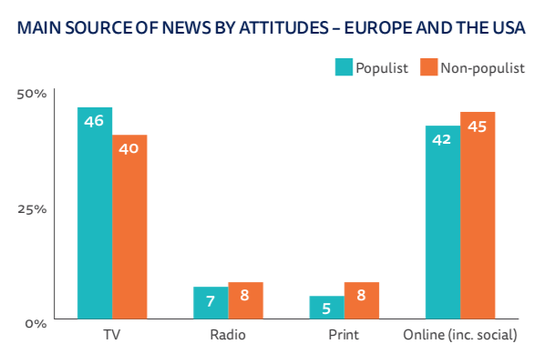

Principal vía de acceso a noticias en línea por posición política: Europa – Estados Unidos
Europa
Redes Sociales 24% populistas – 18% no populistas
Búsqueda en internet 24% populistas – 25% no populistas
Acceso directo a dominios de medios 32% populistas – 36% no populistas

Estados Unidos
Redes Sociales 28% populistas – 22% no populistas
Búsqueda en internet 17% populistas – 24% no populistas
Acceso directo a dominios de medios 27% populistas – 28% no populistas
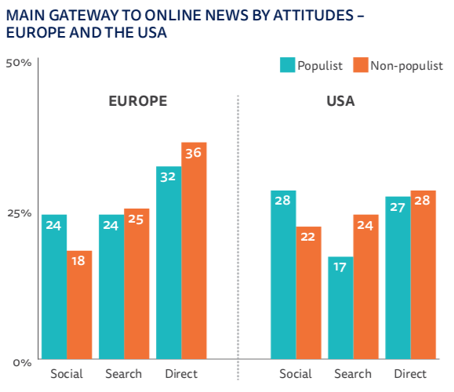

2.4 ¿Qué piensa la gente acerca de los medios noticiosos?

Proporción de acuerdo con las noticias por condición

RAZÓN | DE ACUERDO % | NEUTRO % | DESACUERDO %
Los medios noticiosos usan el tono correcto | 16 | 45 | 39
Los temas presentados son relevantes | 29 | 46 | 25
Los medios monitorean y analizan a personas y empresas poderosas | 42 | 39 | 19
Los medios me ayudan a entender las noticias del día | 51 | 34 | 15
Los medios me mantienen al día con respecto al acontecer | 62 | 27 | 11

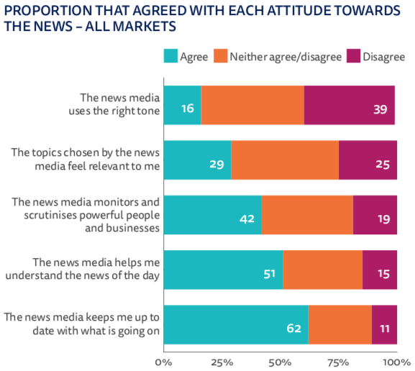

2.5 Cómo las generaciones más jóvenes consumen las noticias de manera diferente

Vemos que las generaciones más jóvenes consumen las noticias a través de las plataformas tecnológicas con mayor desarrollo, pero también a través de medios tradicionales, eso sí, en menor proporción.

Smartphone
18-24 años 45%
25-34 años 39%
Más de 35 años 19%

Computador
18-24 años 5%
25-34 años 8%
Más de 35 años 12%

Impreso
18-24 años 4%
25-34 años 4%
Más de 35 años 9%

Radio
18-24 años 11%
25-34 años 13%
Más de 35 años 18%

TV
18-24 años 19%
25-34 años 22%
Más de 35 años 30%

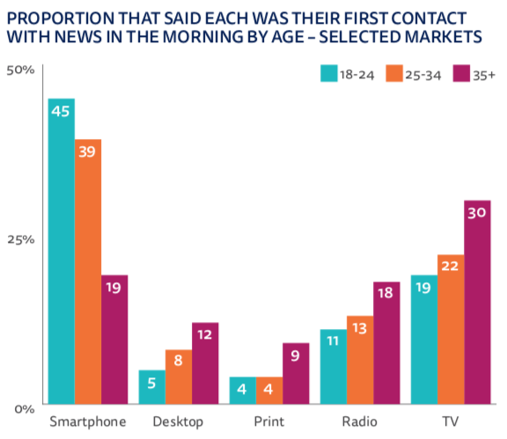

5.4 Dimensiones de la sociedad de la información, UIT. Measuring the Information Society Report. Volumen 1y 2

1.- ¿Cuáles son las unidades de análisis considerados?

Servicios móviles, servicios fijos y políticas gubernamentales.

Los perfiles están soportados en cuanto a indicadores de tasas de penetración de suscripciones móviles y fijas, cobertura de población 3G y evolución a largo plazo (LTE) / WiMAX, así como datos sobre el acceso y uso de las TIC por parte de hogares e individuos.
2.- Evaluar las calificaciones concedidas a Ecuador, comparándolas con los países vecinos.

El sector de las telecomunicaciones en Ecuador todavía tiene un potencial considerable para su desarrollo a diferencia de países como argentina o Colombia. Ecuador es un país que por falta de articulación entre el sector público y privado, se despoja de los avances tecnológicos que podrían aportar a muchas ramas profesionales del país.
5.5 Redes sociales. We are social HootSuite. Digital 2019

1.- ¿Cuántos usuarios de redes sociales hay en el mundo y qué porcentaje representan de la población mundial?

3.484 billones de usuarios activos de redes sociales. Representa al 45% de la población mundial.

2.- ¿Cuántos usuarios de redes sociales móviles hay en el mundo y qué porcentaje representan de la población mundial?

3.256 billones de usuarios activos de redes sociales móviles. Representa el 38,95% de la población mundial.

3.- ¿Cuáles son los 5 países que dedican mayor cantidad de tiempo al día a Internet?

Filipinas, Brasil, Tailandia, Colombia e Indonesia

4.- ¿Cuáles son los 5 países que dedican mayor cantidad de tiempo al día a las redes sociales?

Filipinas, Brasil, Colombia, Indonesia y Argentina
5.- ¿Cuáles son las principales redes sociales y plataformas en el mundo (10), indicando el total de usuarios?

- Facebook 2.271 billones de usuarios
- YouTube 1.900 billones de usuarios
- Instagram 1000 billones de usuarios
- Qzone 531 billones de usuarios
- Douyin / Tiktok 500 billones de usuarios
- Sina Weibo 446 billones de usuarios
- Reddit 330 billones de usuarios
- Twitter 326 billones de usuarios
- Douban 320 billones de usuarios
- LinkedIn 303 billones de usuarios

6. We are social Hootsuite. (2019). Digital in 2019. Ecuador

6.- ¿Cuántos usuarios de internet fueron estimados en Ecuador?

13.14 millones de usuarios de internet que representan el 79% de la población del Ecuador.
7.- ¿Cuántos usuarios de redes sociales fueron estimados en Ecuador?

12 millones de usuarios que representan el 71% de la población del Ecuador.

8.- ¿Cuántos usuarios de redes sociales móviles fueron estimados en Ecuador?

11 millones de usuarios que representan el 65% de la población del Ecuador.
9.- ¿Cuáles son los 5 términos más buscados?

- Facebook
- YouTube
- Traductor
- Iniciar sesión
- Hotmail
10.- ¿Cuáles son los 5 sitios web más buscados (Alexa)?

- Google.com
- YouTube.com
- Elcomercio.com
- Facebook.com
- Google.com.ec
11.- ¿Cuáles son las 5 principales redes sociales y plataformas en Ecuador, e indicar el número de usuarios?

- Facebook con 12 millones de usuarios
- Instagram con 3.9 millones de usuarios
- LinkedIn con 2.2 millones de usuarios
- Snapchat con 1.1 millones de usuarios
- Twitter con 790 mil usuarios
12. Principales datos estadísticos por género, edad de usuarios de Facebook, YouTube y Twitter en Ecuador?

- Facebook: 48% mujeres, 52% hombres que comprende el 92% de usuarios mayores a 13 años.
- Instagram: 55% mujeres, 45% hombres que comprende el 30% de usuarios mayores a 13 años.
- LinkedIn: 46% mujeres, 54% hombres que comprende el19% de usuarios mayores a 18 años.
- Sanpchat: 70% mujeres, 27% hombres que comprende el 8.4% de usuarios mayores a 13 años.
- Twitter: 30% mujeres, 70% hombres que comprende el 6% de usuarios mayores a 13 años.

